**多圈绝对值编码器溢出的简易处理方法**

|  |  |
| --- | --- |
|  | 作者：梁佳华、邱少彬  职务：华南区 技术支持工程师  邮箱：jh.liang@beckhoff.com.cn  日期：2024-01-31 |
| **摘 要：**  使用多圈绝对值编码器的电机进行单向旋转，反馈超出一定范围后会溢出，从而断电重启后会发生位置突变，以下是处理溢出的简易方法，供参考。  本文默认读者熟悉TwinCAT 3操作，个别操作不截图细写。 | |
| **附 件：**   |  |  |  | | --- | --- | --- | | 序 号 | 文件名 | 备注 | | 1 | MutliTurnsEncoderCount.tnzip | TwinCAT 3 Demo程序 | |  |  |  | |  |  |  | |  |  |  | | |
| **历史版本：**   |  |  |  | | --- | --- | --- | |  |  |  | |  |  |  | |  |  |  | |  |  |  | |  |  |  | | |
| **免责声明：**  我们已对本文档描述的内容做测试。但是差错在所难免，无法保证绝对正确并完全满足您的使用需求。本文档的内容可能随时更新，如有改动，恕不事先通知，也欢迎您提出改进建议。 | |
|  | |

目 录

1. 软硬件版本 3

1.1. 倍福Beckhoff 3

1.1.1. 控制器硬件 3

1.1.2. TwinCAT版本 3

2. 准备工作 3

2.1. 接线 3

3. 操作步骤 3

3.1. 扫描硬件 3

3.2. 设置参数 3

3.3. Demo程序说明 5

3.3.1. 功能使用说明 5

3.3.2. 处理编码器溢出功能 5

3.3.3. 使用WritePersistentData记录保持变量 6

3.4. 测试 6

# 软硬件版本

## 倍福Beckhoff

### 控制器硬件

IPC C6930-0050

伺服驱动器EL7201-0010

伺服电机AM8111-0F20-0000

### TwinCAT版本

开发环境：v3.1(Build 4024.44)

运行环境：v3.1(Build 4024.44)

工程文件：v3.1(Build 4024.44)

# 准备工作

## 接线

如图所示，调试笔记本连接IPC C6930-0050，C6930-0050通过EK1100连接EL7201-0010，EL7201-0010带AM8111-0F20-0000。

# 操作步骤

## 扫描硬件

连接路由，切换到配置模式，扫描IO，自动生成并关联NC轴。

## 设置参数

设置的驱动器工作模式为位置模式。如下图，设置后激活程序。备注，若测试中出现跟随误差报警，可调电机增益，或关闭跟随误差检测（仅实验测试时）。

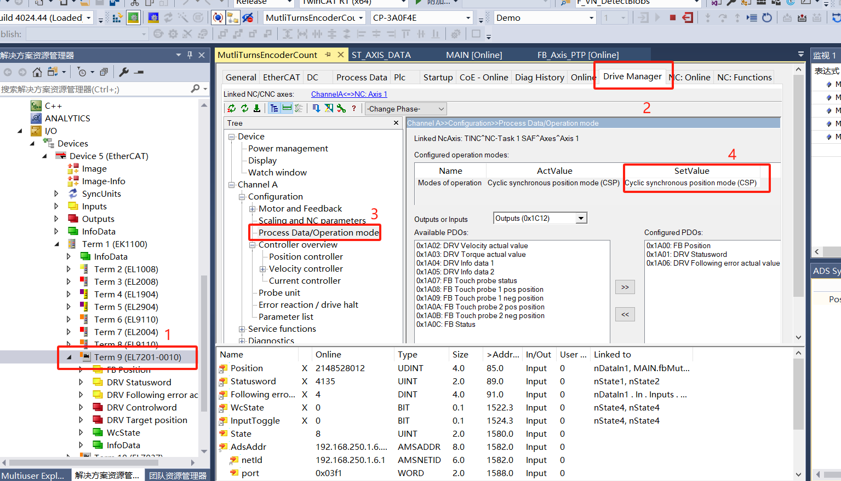

设置NC参数，如下图，设置后激活程序。

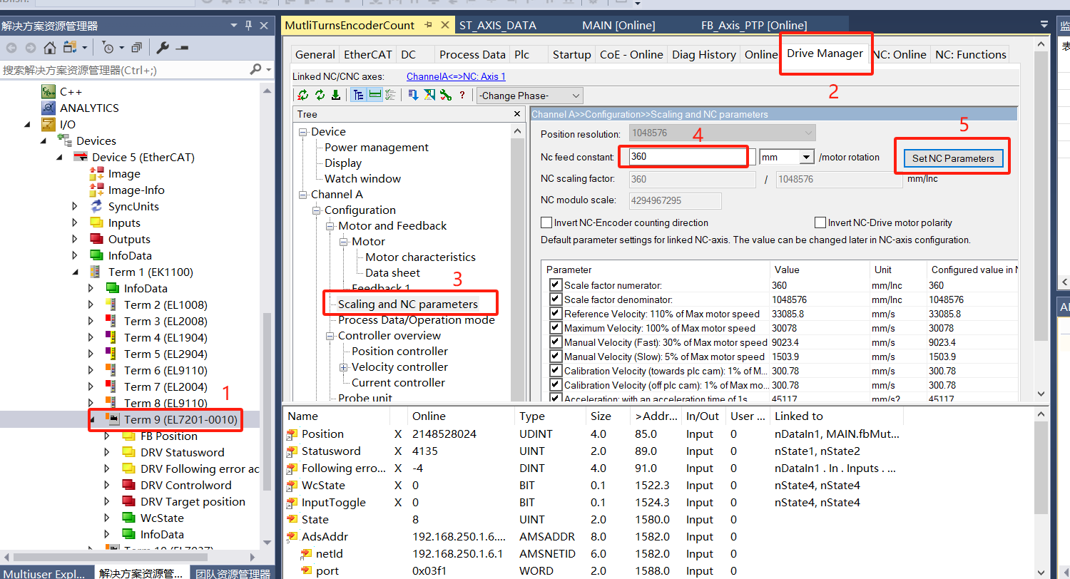

检查NC参数，不一致则改正。

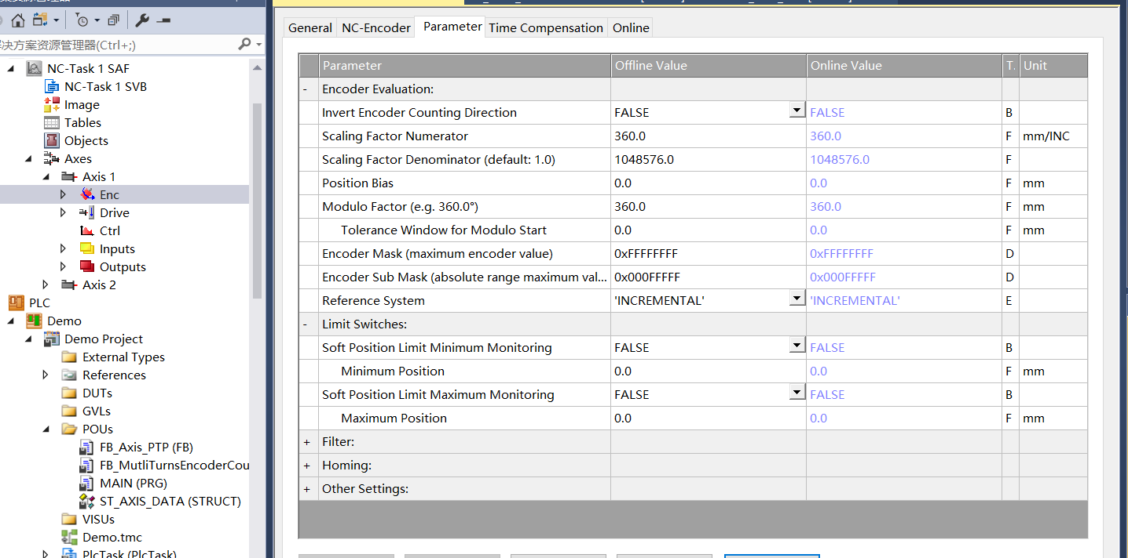

## Demo程序说明

### 功能使用说明

如下图，在MAIN()中，fbMutliTurnsEncoderCount() 是上电处理编码器溢出功能，fbSetPosition() 是设置原点功能，程序最后说明初始化完成标记位。程序运行时，开始计时1秒，时间到达后触发功能块fbMutliTurnsEncoderCount()。功能块正常运行后，NC位置值得到设置。功能块User_Pulse_2s()是±5s的脉宽波形调制。功能块fbWritePersistentData()是触发保存PersistentData。

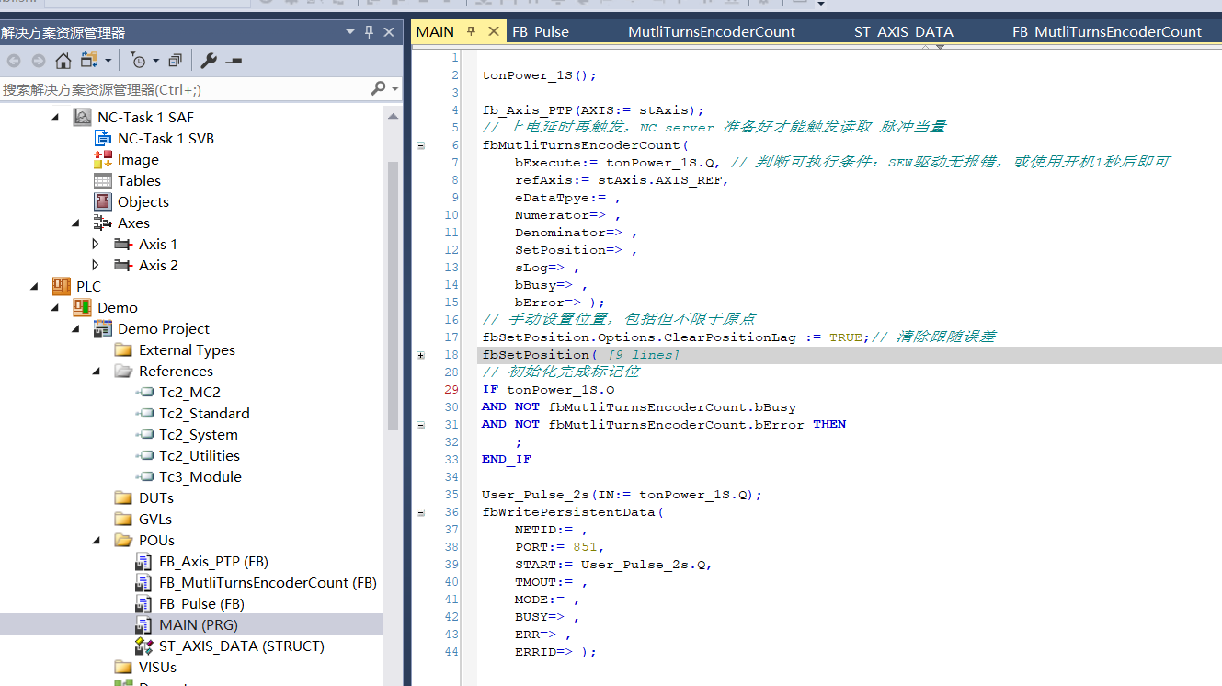

### 处理编码器溢出功能

使用方面，如下图，需要根据反馈数据类型对Feekback1_UDINT 或 Feekback2_DINT 进行变量链接，两者选一即可。bExecute 是执行信号。refAxis 是引用型指针，输入对应轴结构体。eDataTpye 是枚举体，根据驱动反馈数据类型选择。

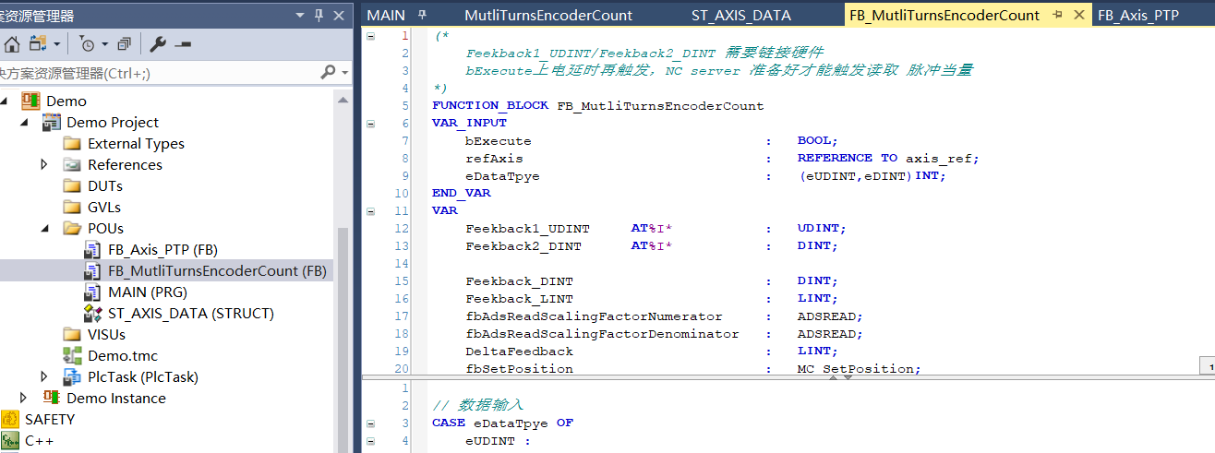

原理方面，如下图，以反馈类型是DINT为例，编码器反馈总范围是±2^31，编码器溢出边界在±1/2 * 2^31。考虑到掉电后，编码器可能被移动，则把断电前的NC位置值，以及对应的编码器反馈值记录（使用PersistentData）。重上电后，比较新旧数据，算出移动的脉冲值DeltaFeedback。最后算出当前的真正NC位置值，且开始记录当前数据（PersistentData）。

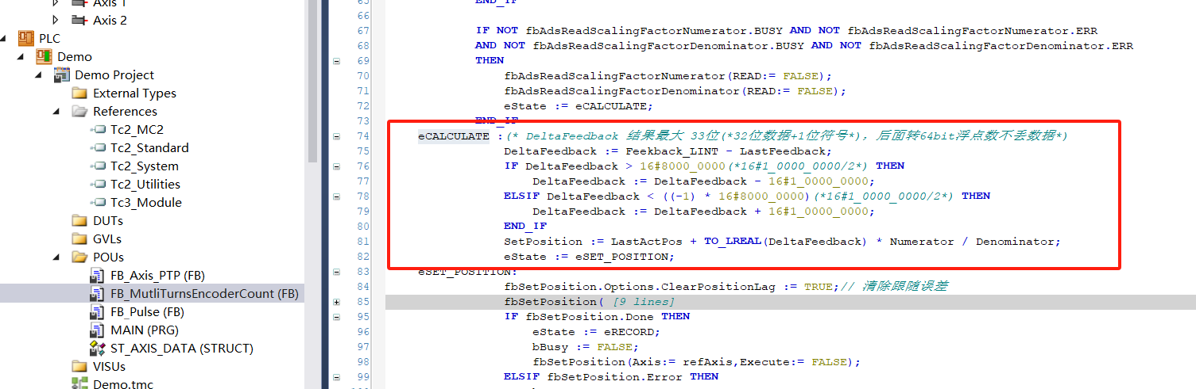

### 使用PersistentData做掉电保持

本机测试IPC，使用固态硬盘存储数据，读取次数几乎不受影响，且不带ups，故使用功能块fbWritePersistentData() 进行每5秒保存一次数据，如下图。若实际应用中有ups或NOVRAM，则推荐使用更为适合的方式。

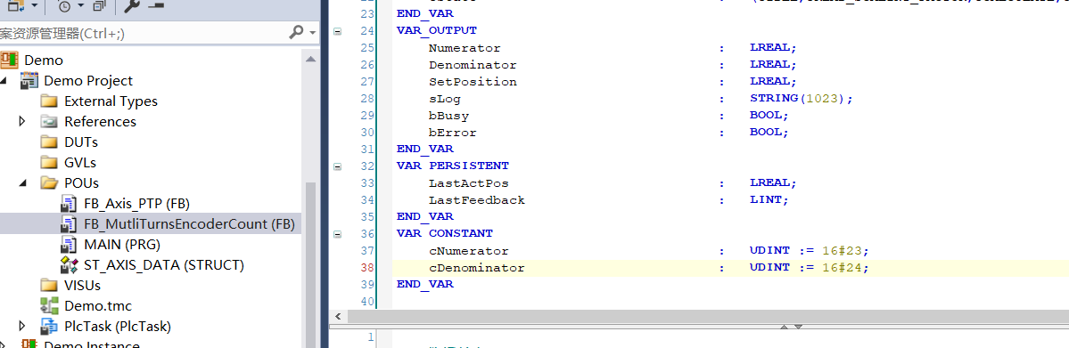

## 测试

如下图，实际反馈已经超过1/2 * 2^31，把bTest置FALSE后，重启。

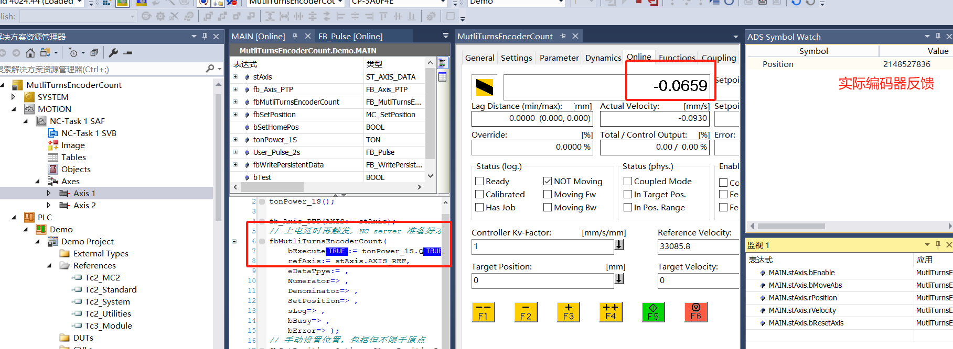

重启后，位置已经发生突变，如下图。

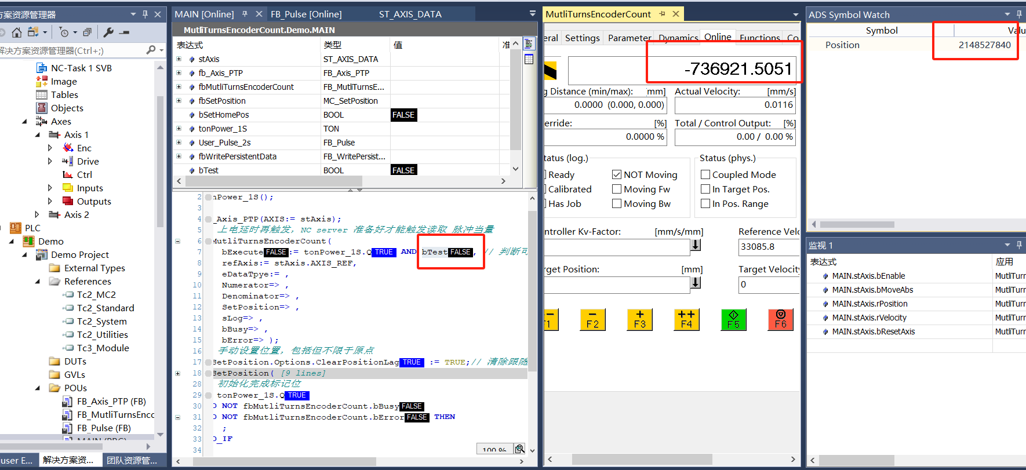

bTest置TRUE后，位置正常，如下图。

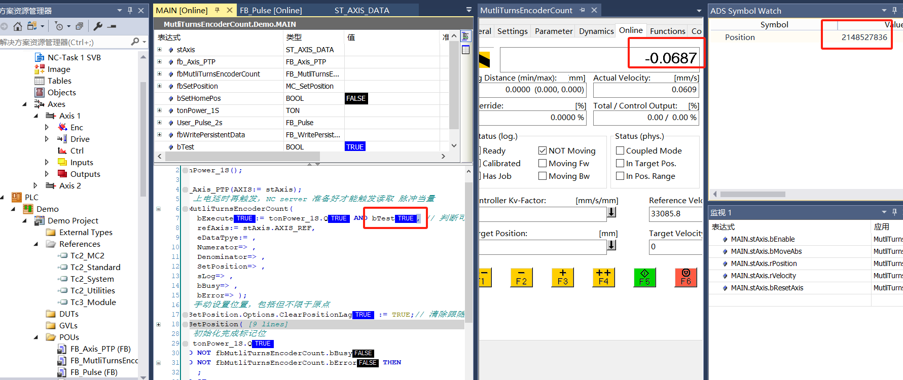

在断电情况下，把电机从溢出脉冲（当前状态）手动转动到不溢出的脉冲数内（小于1/2 * 2^31），重启后，电机定位到零位，跟实际位置有对上。

**上海（ 中国区总部）**

中国上海市静安区汶水路 299 弄 9号（市北智汇园）

电话: 021-66312666

**北京分公司**

北京市西城区新街口北大街 3 号新街高和大厦 407 室

电话: 010-82200036 邮箱: beijing@beckhoff.com.cn

**广州分公司**

广州市天河区珠江新城珠江东路32号利通广场1303室

电话: 020-38010300/1/2 邮箱: guangzhou@beckhoff.com.cn

**成都分公司**

成都市锦江区东御街18号 百扬大厦2305 室

电话: 028-86202581 邮箱: chengdu@beckhoff.com.cn

|  |  |
| --- | --- |
| 请用微信扫描二维码  通过公众号与技术支持交流 | 倍福官方网站：  https://www.beckhoff.com.cn  在线帮助系统：  https://infosys.beckhoff.com/index_en.htm |
| 倍福虚拟学院：  https://tr.beckhoff.com.cn/ |
| 招贤纳士：job@beckhoff.com.cn  技术支持：support@beckhoff.com.cn  产品维修：service@beckhoff.com.cn  方案咨询：sales@beckhoff.com.cn |
|  |